# Hacktris

Hacktirs - это первая игра на основе тетриса, в которой присутствует сюжет. К сожалению сюжет в данной версии линейный.

Сам код игры содержит 1022 строки, 110 функций а также 9 классов. Для написания использовались модули pygame и random

При запуске игры пользователя встречает главное меню. В нем есть три кнопки. Самая верхняя предлагает загрузить уже начатую когда-то игру. Вторая предлагает начать новую. Нажав третью вы просто закрываете игру.

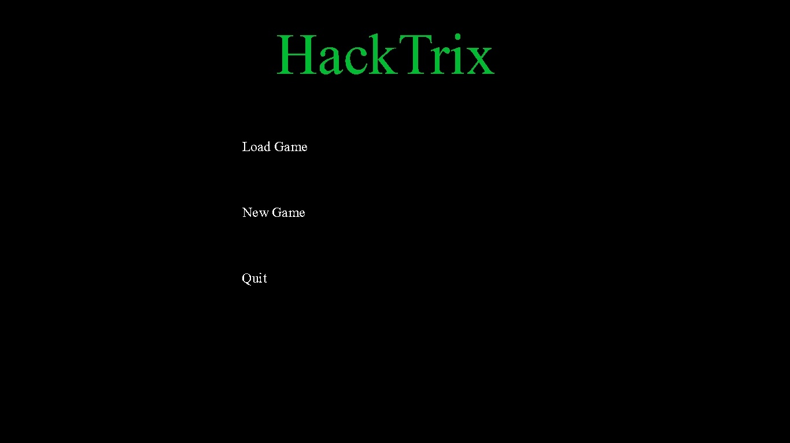

После того как игрок зашел в игру он попадает на главное меню 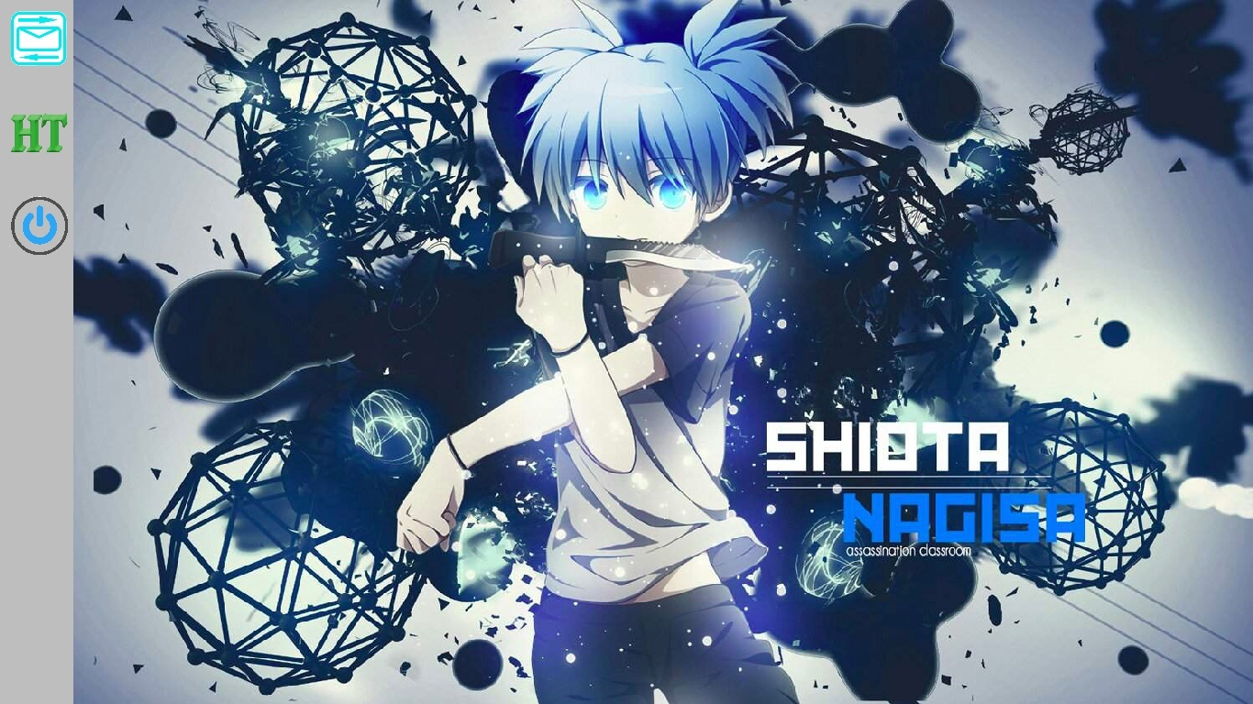 Здесь опять есть 3 кнопки. Верхняя ведет нас на ”Почту”, где мы получаем задание от заказчика.(почта нужна для того, чтобы игрок шел по сюжету)

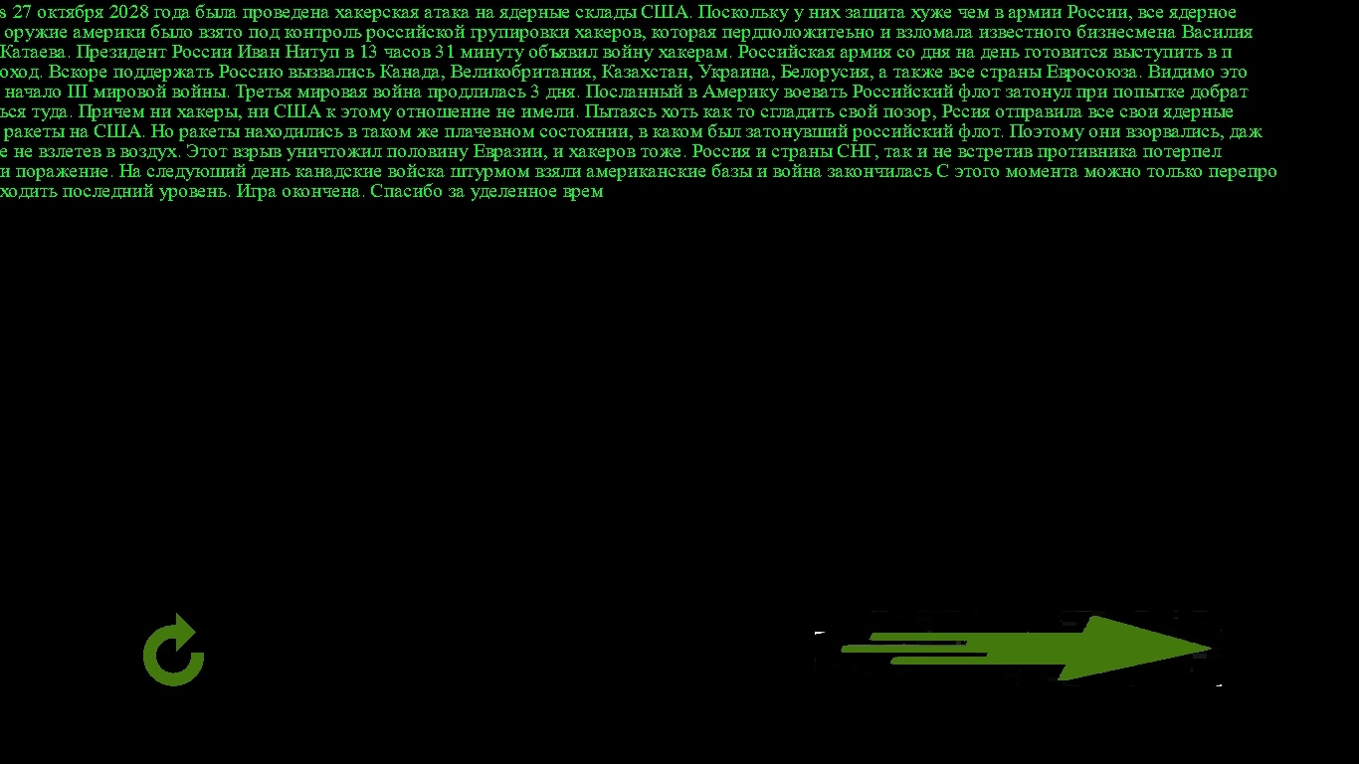

Средняя кнопка ведет нас в сам интерфейс тетриса. После получения задания в почте мы переходим в этот интерфейс и начинается сам процесс игры. При успешном выполнении миссии, мы переходим на следующий уровень. При проигрыше нам предлагают перепройти миссию.

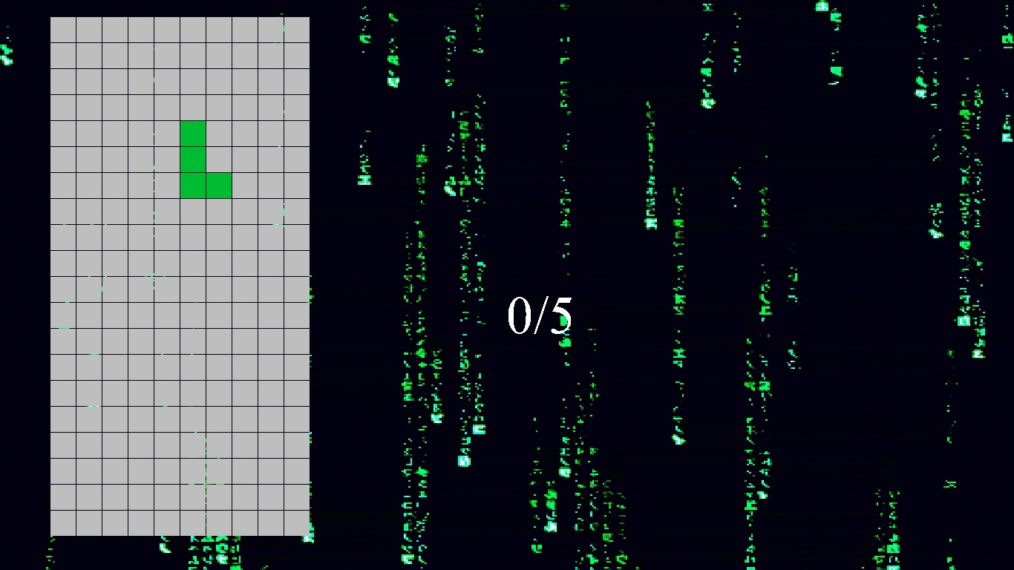

Третья из кнопок на рабочем столе ведет нас обратно в главное меню.

Игра выглядит не так, как она представлялась в начале. В нее не были добавленны:

1. Нелинейный сюжет
2. Магазин с усилениями
3. Игровая валюта
4. Возможность на рандомно сгенерированных уровнях зарабатывать валюту